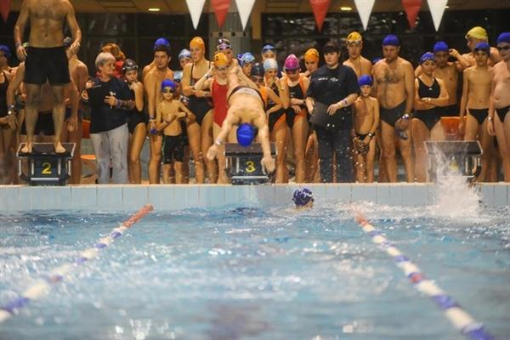
A 2-es pályán fekete bermudában az egyik hozzánk beállt külsős résztvevő, azonosítását nem könnyíti meg, hogy csak vállig látható, de alulról! A 3-as pályán a hajdúböszörményi Tekergők SE csapata (úszók és triatlonisták Molnár Róbert edző vezetésével), a 4-es és a nem látható 5-ös pályán a Smaragd Delfin az Egészségért Alapítvány két népes csapat Kéri Edit vezetésével, a 6-os pálya üresen maradt (az ország öt uszodájában egyaránt 5 pályára írták ki a rendezvényt). A szintén nem látható 1-es pályán a szeniorok és vendégeik másik csapata.
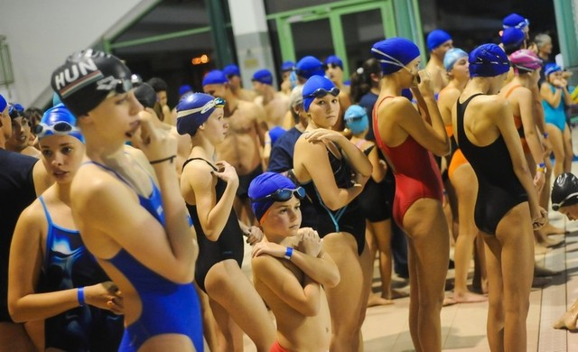
Balról Kádasi Réka és Nagy Kata, előtte váltónk vendége, Pozsár Zalán (2004) a Debreceni Sportcentrum – Debreceni Sportiskola versenyzője, aki klubtársunk, Gombos Réka unokaöccse.
Az eggyel beljebb álló sorban álló négy lány a Debreceni Búvárklub úszója, akik aznapi két edzésük után 2x50 m-t úsztak a váltóban, majd átadták a lehetőséget a szenioroknak-egyetemistáknak.
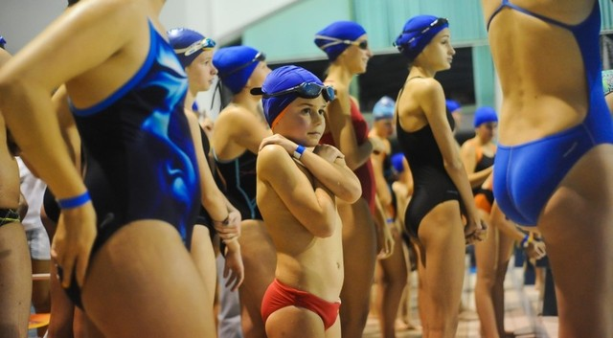
Ugyanaz a szereplő gárda, Pozsár Zalánnal a középpontban.

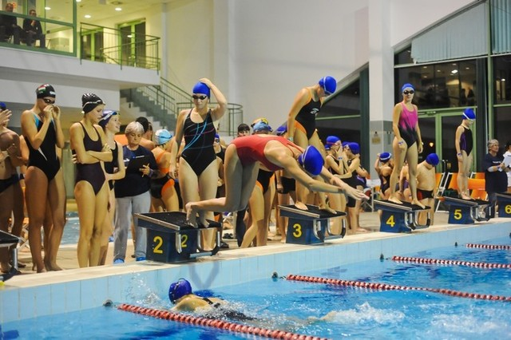
A 2-es pályán a Debreceni Búvárklub lányai, a bal szélen hátul Senánszky Petra uszonyos úszó világbajnok.

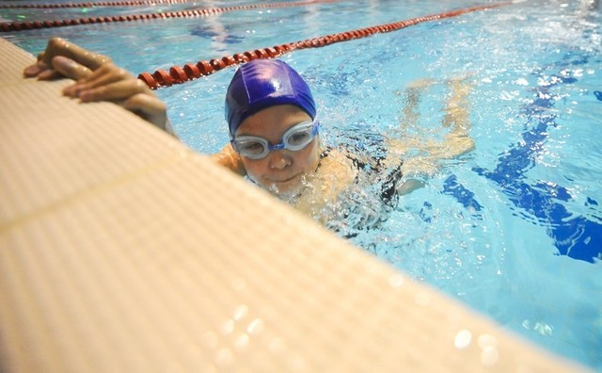
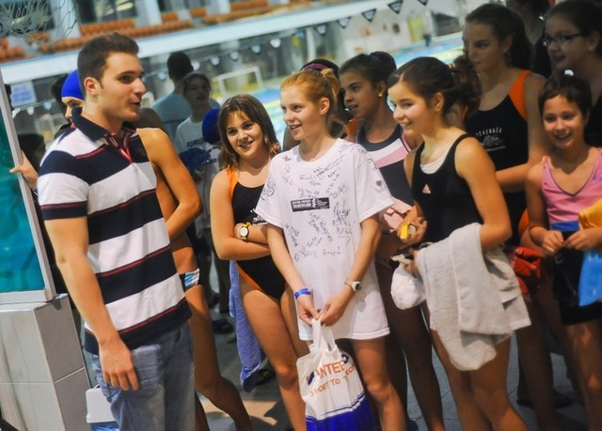
Biczó Bence ifjúsági olimpiai bajnok, a Debreceni Sportcentrum-DSI versenyzője, a Debreceni Egyetem hallgatója a 3-as pályán 100 m-t úszott, majd a hajdúböszörményi Tekergők SE úszói és triatlonistái folytatták az úszást. Az egy órás versenyidő után Biczó Bence a fiatalok körében.

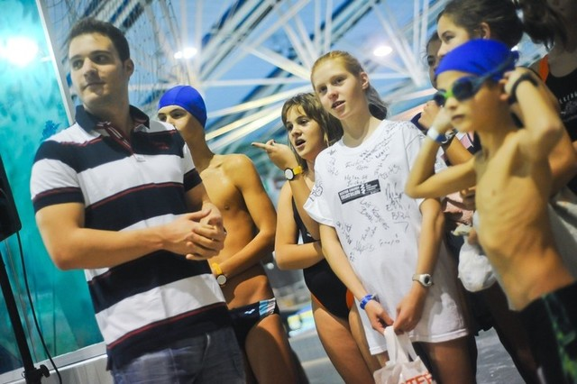

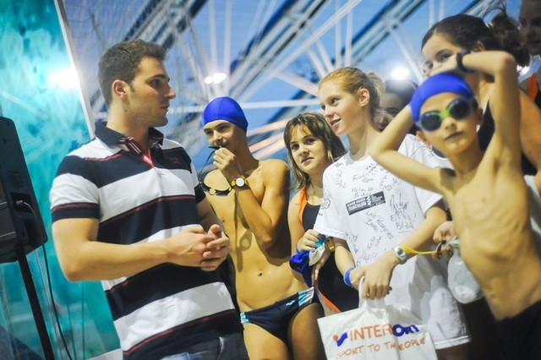
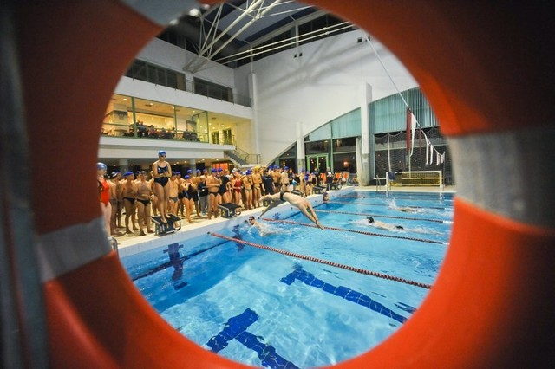
Ez is egy kör, helyesebben gyűrű: aki ugrik a 2-es pályán: Godó Bence (80 %), Salamon Tibor (19 %, ismeretlen: 1 % valószínűséggel. A rajtkő mögött állnak: Horváth Zooo (90 %) és Rentka László kék szenior pólóban (100 %). A 2-es és 1-es pálya között a parton Mechler Andrea. Az 1-es pályán a rajtkövön Kádasi Réka. Mögötte jobbra Kádasi Tibor, balra: Szabados József, Bitskey István és Kiss Attila, piros dresszben Bonivárt Ágnes. A fotót 300 %-os nagyításban értékeltem. Aki megmondja, ki érkezik célba a 2-es pályán valószínűleg fekete-barna csíkos sapkában, jutalmat kap! Kosina Gergő volt az.
És a 3-as és a 4-es pályán ki úszik és ki ismerhető fel a parton?
- Képtalálatok - biczó bence úszók éjszakája
  - 7 órával ezelőtt
7 órával ezelőtt
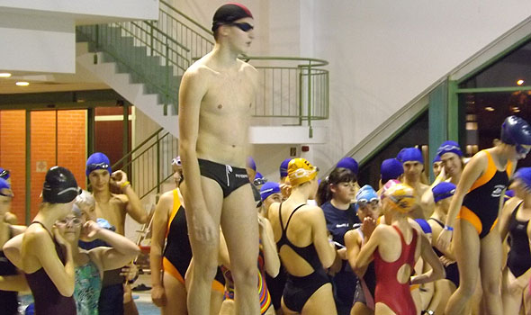
Ez egy másik honlapról való kép. Kosina Gergő junior világ- és Európa bajnok uszonyos úszó a rajtkövön. És a többiek? Zöld dresszben? Piros dresszben? Fekete-narancssárga dresszben? Kék sapkás fiú Kosina Gergő mögött? Sárga sapkás lány? Kék sapkás fiúk jobbra?

